**Содержание:**

|  |  |  |
| --- | --- | --- |
| 1.  2.  3.  4.  5. | Введение.  Минутки чистописания на каждую букву.  Минутки чистописания с соединениями букв.  Памятки для детей.  Литература. | стр. 2 - 4  стр. 5 - 99  стр. 100 - 109  стр. 110  стр. 111 |

**Введение.**

Систематическая работа по формированию почерка учащихся – одна изглавных задач школы. Работа по чистописанию начинается с первых дней поступления ребенка в I класс одновременно с обучением письму и продолжается в последующих классах.

Каллиграфически правильное письмо содействует эстетическому, эмоциональному воспитанию школьников, воспитанию аккуратности, сосредоточенности старательного отношения к выполнению любой работы.

Целью занятий чистописания является формирование графически правильного, четкого и достаточно скорого письма.

Цели и задачи минутки чистописания теснейшим образом связаны с формированием навыка письма в целом.

Минутки чистописания нужно начинать с посадки.

* ноги – главная точка опоры. Они не должны висеть, можно подставить скамеечку;
* руки – лежат на столе, локоть пишущей руки не должен свисать.
* спина прямая, голова немного наклонена вперед;
* глаза от тетради находятся на расстоянии 30-35 см;
* плечи горизонтальны, на одном уровне;

Ручку держим тремя пальцами. Она лежит между средним и большим пальцами, а указательный прижимает её сверху. Если ребёнок правильно держит ручку, он может поднять указательный палец и ручка не выпадает из руки.Тетрадь должна лежать правильно, уголок упирается в живот.

Для получения высокого эффекта необходимо соблюдать общие требования ко всем минуткам чистописания:

1. От урока к уроку степень трудности упражнений постепенно возрастает.

2. Содержание упражнений связывается с изучаемыми темами русского языка, что позволяет повысить эффективность их усвоения.

3. Каждое задание предусматривает активную речемыслительную деятельность школьников, в процессе которой ими создается рассказ-рассуждение, рассказ-умозаключение, дающие представление о предпринятых учеником действиях по нахождению буквы, предназначенной для письма.

# Методические рекомендации по проведению минуток чистописания

1. Использовать единые технологии обучения каллиграфически правильному письму при поведении всех уроков;

2. Создавать условия для развития потенциальных возможностей детей в атмосфере творчества, понимания, поддержки;

3. Активизировать и совершенствовать основные психофизиологические механизмы, лежащие в основе творческого развития младших школьников;

4. Расширять границы познания младших школьников за счет использования учебных пособий.

5. Сделать минутки чистописания универсальной частью урока.

6. Наряду с совершенствованием графических навыков осуществлять орфографическую, фонетическую, словообразовательную работу, углубляя знания по изучаемым темам русского языка.

Естественно, выработать у учащихся каллиграфическое письмо в короткий срок невозможно. Для этого требуется несколько лет, так как навык письма формируется медленно.

**1 класс:**Закрепление навыков письма в одну линейку, обучение работе в тетрадях по русскому языку. Совершенствование навыка написания букв и соединений, отработка написаний, в которых дети допускают ошибки.

**2 класс:**Закрепление навыка начертания букв и соединений, гигиенических навыков письма. Совершенствование навыка письма в одну линейку.

**3 класс:**Закрепление навыка начертания букв, способов соединений: в словах, предложениях, текстах. Работа по совершенствованию почерка, устранению недочетов графического характера.

**4 класс:**Совершенствование каллиграфических навыков: закрепление навыков верного начертания букв, способов их соединения при написании слов, предложений, текстов, работа над ускорением темпа письма. Индивидуальная работа с учащимися по устранению недочетов графического характера, по совершенствованию почерка.

**Виды заданий.**

|  |  |  |
| --- | --- | --- |
| **каллиграфия** | **фонетика** | **орфография** |
| 1.Разукрашивание частей рисунка с заданной буквой. | 1.Найди букву и назови звуки. | 1.Письмо с проговариванием. |
| 2.Конструирование буквы из проволоки, пластилина, ниток, палочек. | 2.Найди звук в словах. | 2.Письмо с комментированием. |
| 3.Поиск буквы в ряду других букв, сравнение. | 3.Что лишнее? | 3.Заучивание правил с помощью игровых приёмов. |
| 4.Штриховка по заданию. | 4.Работа со словами, имеющими одинаковые буквы, обозначающие разные звуки. | 4.Орфографические минутки (слово + проверочное) |
| 5.Прописывание элементов букв. | 5.Рифмованные предложения и тексты. | 5.Подбор родственных слов (группы) |
| 6.Прописывание буквы и соединений с другими буквами. | 6.Запись транскрипций звуков, слов. | 6.Составление таблиц, алгоритмов, схем- опор. |
| 7.Прописывание узоров без отрыва по кальке, по образцу. | 7.Запись слов по данной транскрипции. | 7.Работа по перфокартам. |
| 8.Прописывание буквы в сочетании с узором. | 8.Фонетический разбор. | 8.Текст с «окошечками» |
| 9.Прописывание слогов и слов. | 9.Слуховые диктанты. | 9.Текст. Найти орфограммы. |
| 10.Прописывание букв и слов с данной буквой. | 10.Артикуляционные зарядки. | 10.Текст для красного карандаша (с ошибками) |
| 11.Прописывание с заданиями:Что лишнее? Что общего? Чем отличаются? Добавь до целого. Составь из частей. | 11.Фонетические задачи. | 11.Мини – диктанты: (предупредительный, объясни-тельный, комментированный, выборочный, свободный, творческий, с обоснованием, словарные). |
| 12.Пальчиковая гимнастика, гимнастика для глаз. | 12.Слоговые аукционы. | 12.Разбор слов по составу. |
| 13.Списывание с письменного текста- образца. | 13.Звук заблудился. | 13.Орфографические игры. |
| 14.Письмо образца для товарища. | 14.Чистоговорки. | 14.Орфографические задачи. |
| 15.Самооценка, самоанализ, выбор лучшего образца. | 15.Скороговорки. | 15.Творческие работы. |

**Буква А**

|  |  |
| --- | --- |
| Пальчиковая гимнастика Крокодил | Пальчиковая гимнастика «Крокодил»  Крокодил плывет по речке, Выпучив свои глаза. Он зеленый весь, как тина, От макушки до хвоста.  Ладонь выставлена вперед горизонтально (параллельно полу). Большой палец под ладонью. Указательный и мизинец согнуты (глаза) и прижаты соответственно к среднему и безымянному. |

|  |  |
| --- | --- |
| **D:\Вика\чистописание\Прописи\пропись буквы\5.jpg** | http://www.kind-land.ru/upload/propisi/uchimsa-pisat-bukvi/uchimsa-pisat-bukvi_174.jpg |

**1. Сказка: Дом из буквы А.** - Сынок, это буква А, — сказала мама. — Она не игрушка, а я люблю играть, — ответил мальчик сердито. — Сделай из меня дом. Две палочки шалашиком, посередине — перекладина, — предложила буква А. — Внизу я поставлю автобус, а на перекладину – аквариум, — согласился мальчик. — На крыше может жить аист, а под крышей мы повесим абажур, — подхватила буква А. — А на обед у нас будут ананасы и апельсины, – сказал мальчик. — Я привезу их из Африки на аэроплане, – ответила буква. — Ты интереснее игрушек, буква А, — засмеялся мальчик. Расскажи, что бы ты поместил в домик из буквы А?

**2. Поговорим с буквой А:**

Однажды букве А стали задавать вопросы, а она на них отвечала:

Какие фрукты ты любишь? – апельсины, абрикосы, ананасы

Кем ты хочешь стать? – альпинистом, астрономом, архитектором

Где хочешь жить? – в Африке, Америке, Австралии

Каких ты знаешь птиц? - аист, альбатрос

Какие любишь цветы? астры

**3. Стихи:**Букву А за первой партой посадили перед картой,  
А на карте вся земля – реки, горы и поля.  
И спросили, кем она стать мечтает, буква А?  
- Я хочу быть агрономом, я смогу и астрономом,  
Архитектором, артистом и еще аквалангистом!  
А какие вы слова знаете на букву А?

Что везешь, автомашина? - Все, что есть на букву А.  
Вот арбузы, апельсины, абрикосы и айва.

Аист крылья расправляет, аист книгу раскрывает.  
В книге – буквы и слова.аист видит букву А.  
И, надев, очки на нос, он читает: - АБ-РИ-КОС.

Вот два столба наискосок, а между ними — поясок.  
Ты эту букву знаешь? А? Перед тобою буква А.

А – начало алфавита, тем она и знаменита.  
А узнать ее легко: ноги ставит широко.

Антилопе к именинам подарили апельсины,

Абрикосы, ананасы и ещё бочонок кваса.

**4. Загадки:** Загадки – складки - нужно продолжить стихотворение по рифме. Айболиту все сперва говорили букву ...

В море плавала акула, ела все, что в нем тонуло.  
К нам акула приплыла – превратилась в букву…

Аист - птица-почтальон, к нам придёт весною он.  
Прилетит издалека, принесёт нам букву ...   
  
Нужно отгадать несколько слов и определить, на какую букву они начинаются:В этой букве всё веселье – горки, гонки, карусели,  
В ней лекарства продают, малышам читать дают.  
Ответ: буква А: аттракцион, аптека, азбука

Утопающих кусает, от беды людей спасает,  
Приглушает лампы свет, приглашает всех в буфет.  
Ответ: буква А: акула, ангел, абажур, антракт

Нужно угадать, о какой букве идет речь: Врач умеет очень просто наше горло проверять -  
Он всегда при этом просит эту букву называть.

**5. Скороговорки:**

Клава клала клад в колоду. Клад уплыл от Клавы в воду.   
Не плыла за кладом Клава, а колода уплывала.

Раз дрова, два дрова, три дрова.

Плакала лейка, а лайка лакала.

Маланья-болтунья молоко болтала, выбалтывала, да не выболтала.

На дворе трава, на траве дрова. Не руби дрова на траве двора.

**6. Пословицы:**Август – разносол, всего вдоволь. Авось да как-нибудь до добра не доведут. Азбука – к мудрости ступенька. Аз да буки избавляют от муки.Апрель богат водой, а октябрь – жёлтой листвой.Аптека не прибавит века.

**7. Чистоговорки:**Са – са-са: на столе оса. Са – са – са: в клетке спит лиса.Ла – ла - ла: отвесная скала. Ла – ла - ла: маму ждут дела.

**8. Прописывание элементов буквы и объяснение имён учащихся:**

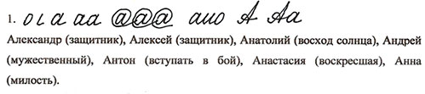

**9.**

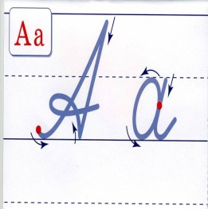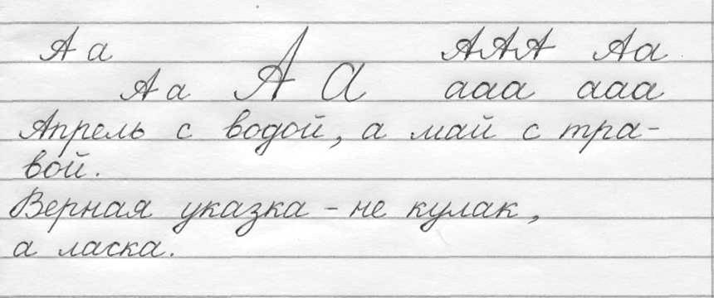

**10.** Аа Ан аб ла ар аяваСегодня все дети идут в школу.

Подчеркнуть буквы, которые обозначают гласные звуки.

**Буква Б**

|  |  |
| --- | --- |
| Пальчиковая гимнастика Лошадка | Пальчиковая гимнастика «Лошадка»  У лошадки вьется грива, Бьет копытами игриво.  Правая ладонь на ребре от себя. Большой палец кверху. Сверху на нее накладывается левая ладонь под углом, образуя пальчиками гриву. Большой палец кверху. Два больших пальца образуют уши. |

|  |  |
| --- | --- |
| **D:\Вика\чистописание\Прописи\пропись буквы\6.jpg** | http://www.kind-land.ru/upload/propisi/uchimsa-pisat-bukvi/uchimsa-pisat-bukvi_173.jpg |

**1. Буква Б потерялась.** Бе-бе, беда, буква Б потерялась. Бусы у девочки превратились в усы, а ей усы не нужны. Болото, подари нам букву Б, - блеял барашек на берегу болота. - Буква Б мне самому нужна, булькнуло в ответ болото. Тогда барашек побежал к бабушке и попросил у нее: - Бабушка, помоги. Нам буква Б нужна. Если я отдам свою букву Б, у девочки не будет бабушки, сказала бабушка и вдруг охнула: - Беда, у меня блинчики подгорают. Бабушка успела спасти блинчики, и беда исчезла, осталась только вкусная еда. Бабушка, барашек и девочка в блестящих бусах ели вкусные блинчики и приговаривали: Хорошо, что беду превратили мы в еду.

**2. Поговорим с буквой Б:**

Однажды букве Б стали задавать вопросы, а она на них отвечала:

Каких животных ты знаешь? - бегемот, баран, бульдог

На каком музыкальном инструменте играешь? - на барабане

Где ты читаешь книжки? - в библиотеке

Кем хочешь стать? - бухгалтером, балериной, биологом

Какие растения ты знаешь? - береза, баобаб, бамбук

**3. Стихи:**Боря-Боренька бычок, Боря беленький бочок  
Боря берегом бежал, Боря бабочек бодал.

Буква Б проснется рано. Буква Б – бочонок с краном.  
Умывайся! Будь здоров, богатырь Борис Бобров!

Букве Б и страх неведом: бой, барабан, боец, победа!

Два барашка-братца вышли пободаться.  
Положи конец борьбе – преврати их в букву Б.

Бобры бригадой бойко бревно несли на стройку,

Чтоб выросла плотина на речке у быстрины.

**4. Загадки:** Баран, баран, зачем баран ты сильно стукнул в барабан?  
Играл бы лучше на трубе, учил бы с нами букву ... (б)

В этой загадке нужно сначала определить, про какие слова идет в ней речь, а затем на какую букву эти слова начинаются. Эту букву любят гномы, книги называют домом,  
А она, одевшись в мех, прячет под листвой орех.  
Ответ: буква Б: Белоснежка, библиотека, белка

**5. Скороговорки:**Белые бараны били в барабаны.

Добры бобры идут в боры.

Бублик, баранку, батон и буханку пекарь из теста испек спозаранку.

Как известно бобры добры, добротою бобры полны,  
Если хочешь себе добра, надо просто позвать бобра.   
Если ты без бобра добр, значит сам ты в душе бобр!

Бык бодается с быком. Убегают все кругом.  
Береги, бегун, бока от бодливого быка.

Белый снег. Белый мел. Белый сахар тоже бел.  
А вот белка не бела. Белой даже не была.

**6. Пословицы:**Без наук – как без рук.Без нитки и иголки шубы не сшить.Без работы день годом кажется.Без топора не плотник, без иглы – не портной.Без труда не выловишь и рыбку из пруда.Белые ручки чужие труды любят.Береги нос в сильный мороз.Болезнь приходит горой, а уходит песчинкой.Больше верь своим очам, нежели чужим речам.

**7. Чистоговорки:**Ба – ба - ба - гудит медная труба. Бом – бом - бом - фотографию в альбом.Бы – бы- бы - в лесу выросли грибы. Бак – бак - бак - сидит с удочкой рыбак.

**8. Прописывание элементов буквы и объяснение имён учащихся:**

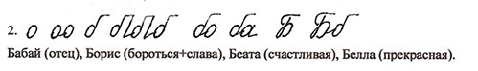

**9.**

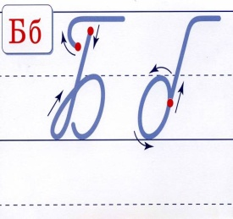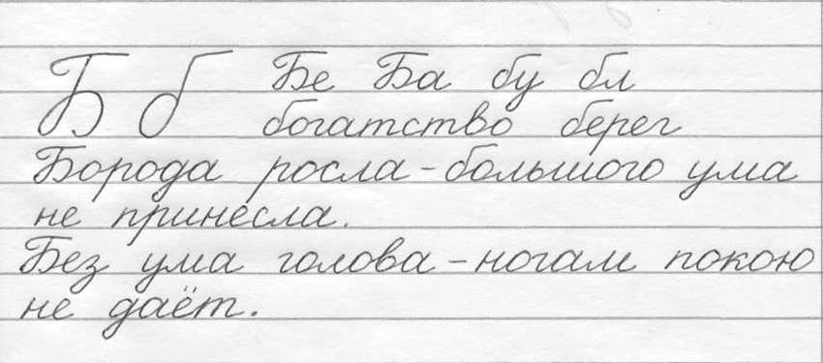

**10.**

БбБеБяблоб бы брБелка тащит орехи в дупло.

Подчеркнуть главные члены предложения. Поставить знак ударения над словами.

**11.**

|  |  |
| --- | --- |
|  |  |

**Буква В**

|  |  |
| --- | --- |
| Пальчиковая гимнастика Дерево | Пальчиковая гимнастика «Дерево»  У дерева ствол, на стволе много веток, А листья на ветках зеленого цвета.  Прижать руки тыльной стороной друг к другу. Пальцы растопырены и подняты вверх. Шевелить кистями и пальцами. |

|  |  |
| --- | --- |
| **D:\Вика\чистописание\Прописи\пропись буквы\7.jpg** | http://www.kind-land.ru/upload/propisi/uchimsa-pisat-bukvi/uchimsa-pisat-bukvi_172.jpg |

**1. Буква В почтальон.**

В большом высоком доме с названием Алфавит, жили-были буквы. Самая первая, как ты помнишь, на самом верхнем этаже, жила буква «А», после неё, этажом ниже, жила буква «Б»; а ниже буквы «Б» проживала буква «В» — третья буква Алфавита.

Буква «В» работала почтальоном. Дело в том, что ребята дружили с буквами и постоянно посылали им письма, посылки и разные подарки.

А буква «В» была самая быстрая. Она переворачивалась и вставала на свои два колёсика, вот так и превращалась в машинку и ехала очень быстро, вот так: В – В – В – В – В – В – В – В – В – В – В. Очень быстро она доставляла все подарки буквам от ребят и ребятам от букв.

И вот однажды буква «В» уехала в отпуск на море.

– Поеду, – говорит, – отдохну, на недельку всего. Посмотрю, что будет?

И уехала.

Прошло всего три дня, и вдруг раздался звонок. Это звонили буквы.

– Буква «В», приезжай скорее! Мы уже так долго ждём тебя! На почте уже нет места, куда ставить письма и посылки. Срочно приезжай!

Буква «В» скорее собрала вещи и приехала домой. Потом бегом, быстро поехала на почту, вот так: В – В – В – В – В – В. А там вся комната была заставлена письмами, посылками, и подарками от ребят. И работники почты уже не знали куда и что ставить.

– Ох! Сколько работы!

Буква «В» опять встала на свои колёсики и превратилась в машинку и стала быстро развозить вещи по адресам – по буквам: В – В – В – В.

Буква «В» работала очень быстро, и уже к вечеру все письма и посылки были развезены.

– Ух! – утёрла пот со лба буква «В», – Как я устала, но зато дело сделала. Сколько сейчас моих друзей-букв сидят и читают письма от ребят. А я устала и пойду спать, отдыхать.

И буква «В» легла спать.

Ей снилось, как ребята и буквы радовались полученным подаркам. А ещё снились вагоны, полные подарков, волны на море, ветер, и все слова на букву «В». Буква «В» уснула, и ты засыпай.

**2. Поговорим с буквой В:**Однажды букве В стали задавать вопросы, а она на них отвечала: Что ты любишь? - варенье, витамины, весельеНа чем ты ездишь? - на вертолете и велосипеде Твое любимое время года? - весна Куда ты поставишь цветы? - в вазу Каких животных ты знаешь? - волк, варан, верблюд Каких птиц ты знаешь? - ворона, воробей

**3. Стихи:**В - буква очень важная, воображала страшная.  
Грудь колесом, живот надут, как будто нет важнее тут.

Волк по лесу рыщет, рыщет, букву В - в кустах он ищет,  
Буква в ушла гулять, с праздником детишек поздравлять!

Воробей на проводе чирикал, вот, вот, вот - смотрите, красота!  
Буква В как вишенка, смотрите, в нашем алфавите расцвела!

Вот буква В видна вдали – красивая, витая.  
Как будто крендель испекли, приезжих поджидая.

Ворона варила варенье из вишен и запах чудесный повсюду был слышен.

Весь день воробьи-поварята без лени вороне клевать помогали варенье.

**4. Загадки:** В этой загадке нужно сначала определить, про какие слова идет в ней речь, а затем на какую букву эти слова начинаются. Буква ручки нам согреет, жажду утолить сумеет,  
Хворь из тела изведет и пустыню перейдет.  
Ответ: буква В: варежки, вода, врач, верблюд

Ветерочек – ветерок дует с юга на восток,  
В море волны гонит, в поле травку клонит.  
Заблудился в мураве, превратился в букву... (в)

Любят узнавать весы вес конфет и колбасы.  
Чтоб не пачкаться в халве, превратились в букву… (в)

Чтобы справиться с жарою, веер новенький раскроем.  
Будем на себя махать, не потеть, а отдыхать.  
Спрячем веер в рукаве там он станет буквой… (в)

**5. Скороговорки:**Валя на проталинке промочила валенки. Валенки у Валеньки сохнут на завалинке

Воробья врачи спасли, в вертолет его внесли.  
Вертолет вертел винтами, волновал траву с цветами.

Съел Валерикваренник, а Валюшка - ватрушку.

Проворонила ворона вороненка.

Кашевар кашу варил, подваривал да недоваривал.

**6. Пословицы:**В дороге хлеб не помеха.

Век живи – век учись.

Весёлый смех – здоровье.

В зимний холод всякий молод.

В книге ищут не буквы, а мысли.

В речи хороша краткость, в деле быстрота.

В успех дела не веришь, успеха не увидишь.

Век без ошибки не проживёшь.

**7. Чистоговорки:**Ва – ва-ва, ва – ва-ва — разболелась голова.Вава-ва, ва – ва-ва — по ночам не спит сова.

Ав – ав-ав — в книге десять глав.Ве – ве-ве, ве – ве-ве — я стою на голове.

Ев – ев-ев — папа строит хлев.Ви – ви-ви — книги ты не рви.

Ив – ив-ив — на море прилив.Ов – ов-ов, ов – ов-ов — к уроку будь всегда готов.

**8.Прописывание элементов буквы и объяснение имён учащихся:**

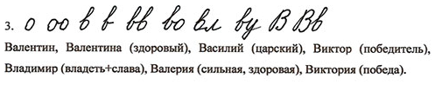

**9.**

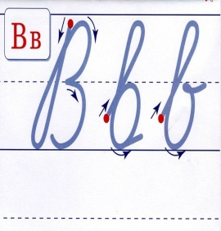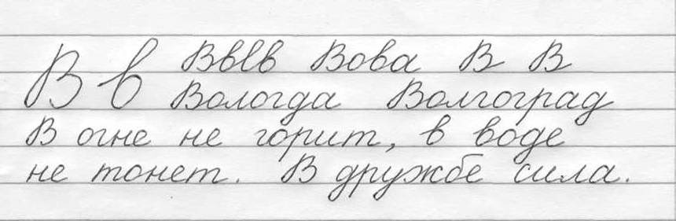

**10.**

Вв Ви Ва ТВ во виов ев

В болотной глуши шумели камыши.

Выделить в словах изученные орфограммы.

Сделать звуковой анализ слова глуши.

**11.**

|  |  |
| --- | --- |
|  |  |

**Буква Г**

|  |  |
| --- | --- |
| Пальчиковая гимнастика Грабли | Пальчиковая гимнастика «Грабли»  Листья падают в саду, Я их граблями смету.  Ладони на себя, пальчики переплетены между собой, выпрямлены и тоже направлены на себя. |

|  |  |
| --- | --- |
| **D:\Вика\чистописание\Прописи\пропись буквы\10.jpg** | http://www.kind-land.ru/upload/propisi/uchimsa-pisat-bukvi/uchimsa-pisat-bukvi_171.jpg |

**1. Сказка: Щенок и гусёнок.**Встретились на дороге гусенок и щенок.

— Р-р-р, — зарычал щенок, — я тебя укушу!

— Ш-ш-ш, — зашипел гусенок , — я тебя ущипну.

— Нельзя так грубо разговаривать, — строго сказала буква Г.

Она подарила щенку — « гав-гав », а гусенку — « га-га-га ».

— Га-га-га , — закричал гусенок , — давай играть.

— Гав-гав , — ответил щенок, — побежали наперегонки.

Вечером гусенок сказал щенку:

— Га-га-га , — пойдем ко мне в гости , я угощу тебя горохом .

— Гав-гав , — ответил щенок, — ты очень гостеприимный.

**2. Поговорим с буквой Г:** Однажды букве Г стали задавать вопросы, а она на них отвечала:

Назови каких-нибудь птиц? - голубь, галка, грач

Чего ты боишься? - грома и грозы, града

На чем умеешь играть? - на гитаре

А что любишь петь? - гимн

Какие знаешь фрукты? - груша

**3. Стихи:**Перед нами буква Г стоит подобно кочерге.

Г схожа с цаплею по виду и на одной стоит ноге.  
«Га-га-га, — гогочет гусь, - я собой га-га горжусь,  
На одной га-га ноге я похож на букву «Г».

Галка, Голубь, Гусь и Грач съели, не моргнув калач.  
Гусь разлёгся в гамаке: «Я похож на букву «Г»,  
Га-га-га, ведь я, друзья называюсь «гусь» не зря.

Галку учит гордый гусь: грузный гриб зовётся — груздь,  
Шляпу носит на ноге, подражая букве «Г».

Гоше не нужны игрушки, он играет только клюшкой –  
Букву Г перевернёт и в ворота гол забьёт.

Громадная горилла гиббону говорила:

«По гороскопу мне давно стать человеком суждено».

**4. Загадки:** На одной стоит ноге, любят гуси букву ... (г)

Продолжить загадку по рифме, подставив нужную букву Гусь, большой, горластый гусь –   
Я его чуть-чуть боюсь.  
Гусь гогочет: "Гэ-гэ-гэ!  
Где же гусь? Под буквой ...

В этой загадке нужно сначала отгадать слова, о которых идет речь, а затем - букву, на которую начинаются эти слова. Буква письма доставляет,  
Высотою впечатляет,  
Посылает в бой войска,  
Зреет в глубине стручка.

**5. Скороговорки:**Гроза гремит, гремит гроза, гроза гремит пока грозна.

Громадный грозный гражданин городу грозит разгромом.

Испугался грома Рома. Заревел он громче грома.   
От такого рева гром притаился за бугром.

Собрала Маргарита маргаритки на горе,  
Потеряла Маргарита маргаритки во дворе.

**6. Пословицы:**Где аккуратность, там и опрятность.

Где вода, там и жизнь.

Где двое бранятся, тут третий не суйся.

Где дружбой дорожат, там и враги дрожат.

Где есть желание, найдётся путь.

Где много слов, там мало дела.

Где терпенье, там и уменье.Где хотенье, там и уменье.

**7. Чистоговорки:**(физминутка)Га – га-га, га – га-га —  где же левая нога?Га – га-га, га – га-га —  где же правая нога?

Ге – ге-ге, ге – ге-ге — поскачи-ка на ноге!Ге – ге-ге, ге – ге-ге — скачи и на второй ноге!

Ег – ег-ег — переходи на бег.Ги – ги-ги — быстро-быстро ты беги.

Уг – уг-уг — покрутись вокруг.Яг – яг-яг, яг – яг-яг — сядь за парту и приляг.

Го – го-го, го – го-го — Всё! Не делай ничего.

**8. Прописывание элементов буквы и объяснение имён учащихся:**

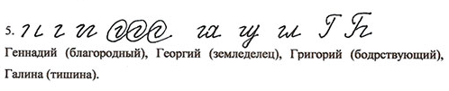

**9.**

Гг Га Гр Герггу га огУ Гриши Петрова жил кот Васька.

Объяснить употребление заглавной буквы.

Подчеркнуть грамматическую основу предложения.

К слову кот подобрать однокоренные слова, выделить корень.

**10.**

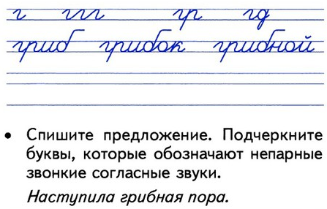

**11.**

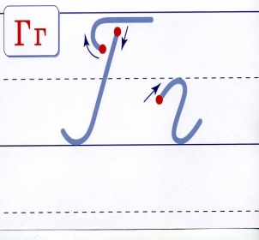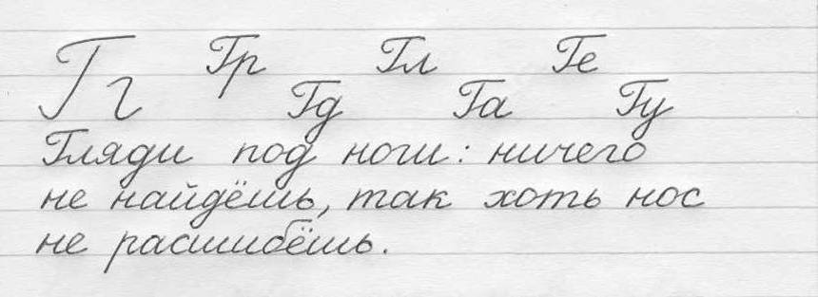

**Буква Д**

|  |  |
| --- | --- |
| Пальчиковая гимнастика Дом стоит с трубой и крышей | Пальчиковая гимнастика «Домик»  Дом стоит с трубой и крышей, На балкон гулять я вышел.  Ладони направлены под углом, кончики пальцев соприкасаются; средний палец правой руки поднят вверх, кончики мизинцев касаются друг друга, выполняя прямую линию (труба, балкон). |

|  |  |
| --- | --- |
| **D:\Вика\чистописание\Прописи\пропись буквы\11.jpg** | http://www.kind-land.ru/upload/propisi/uchimsa-pisat-bukvi/uchimsa-pisat-bukvi_170.jpg |

**1. Сказка: Дом.**— Почему никто не живет во мне? — грустно думал новый дом.

— Я большой и красивый. У меня есть дверь и зеленый двор.

— У дома должна быть душа, — сказала буква Д.

— А что это такое? — удивился дом.

— Это когда в доме уютно и тепло. В печке горят дрова, а из трубы идет дым.

— Что же мне делать? – заплакал новый дом.

— Я позову дровосека, — предложила буква Д.

Вскоре в новом доме поселился дровосек.

Он привез дрова и затопил печку. В доме стало тепло и уютно.

**2. Поговорим с буквой Д:** Однажды букве Д стали задавать вопросы, а она на них отвечала: Твой любимый месяц? Декабрь.Кем хочешь стать? Дирижером, директором, дрессировщиком.Где любишь отдыхать? В деревне, на даче.Какие любишь фрукты? Дыню.А где ты спишь? На диване.

**3. Стихи:**Этот домик — буква Д. В домике — окошко.  
Из трубы идет дымок, а в окошке — кошка.

Вот стоит, дымок пуская,  
Буква Д – труба печная.

Д – стоит, и очень твердо! Голову задрала гордо.  
Видны за окнами дома и дети на дорожках  
А вот и буква Д сама на самоварных ножках.

Буква Д – как будто дом,  
Но всего с одним окном.

Дело в том, мои друзья, что без Д никак нельзя.  
Дима, Даша и друзья, построить дом без Д нельзя!

Доблесть, дружба, доброта, дятел, дерево, дыра.  
Ты заметил без труда букву Д? Иль не всегда?

**4. Загадки:** Едут все по букве этой,  
Пишут ей стихи поэты,  
А она — ворчит с печи,  
Клювом по стволу стучит.  
*Ответ: буква Д (дорога, девушка, дед, дятел)*

Загадку нужно продолжить по рифме, подставив нужную букву. Дельфин, весёлый наш дельфин,  
Играет в море не один,  
Там два дельфина на воде,  
Играя, учат букву ...(д)

**5. Скороговорки:**Дед Додон в дуду дудел, Димку дед дудой задел.

Два дровосека, два дроворуба,  
Два дровокола отточили топоры,  
Топоры остры-то до поры,  
До поры остры топоры, до времени.

Топали да топали, дотопали до тополя, до тополя дотопали да ноги все истопали.

Даже шею, даже уши ты испачкал в черной туши.   
Становись скорей под душ.смой с ушей под душем тушь

В дождь дракон совсем промок. Он дышать огнём не мог.  
Не на шутку простудился – в динозавра превратился.

Дятел, дятел - мой приятель дуб долбит, как долотом.  
Помоги мне, дядя дятел, для скворцов построить дом.

Дед Данила делил дыню, дольку Диме, дольку Дине.

**6. Пословицы:**Делаешь наспех – сделаешь на смех.

Дело не в звании, а в знании.

Дело не комар: от него не отмахнёшься.

Дело словом не заменишь.

Дерево держится корнями, а человек – друзьями.

Дерево узнают по плодам, а человека по делам.

Деревья скоро садят, да не скоро с них плод едят.

**7. Чистоговорки:**Да – да-да, да – да-да—  Не ходи, Вадим, туда!Ду – ду-ду, ду – ду-ду— Всё равно туда пойду,

Ди – ди-ди, ди – ди-ди—  Ты ж одетый, не ходи!Да – да-да, да – да-да—  Ой, холодная вода!

Де – де-де, де – де-де—  Вот беда! Вадим, ты где? Ды – ды-ды, ды – ды – ды— только слышно из воды.

**8. Прописывание элементов буквы и объяснение имён учащихся:**

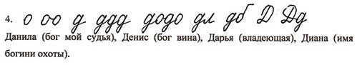

**9.**

|  |  |
| --- | --- |
|  | ДдДрДв Де Дл до од дв де  Дедушке сшили новый жилет.  Выделить орфограммы.  Определить ударный слог в каждом слове.  К слову новый подобрать антоним. |
|  |  |

**10.**

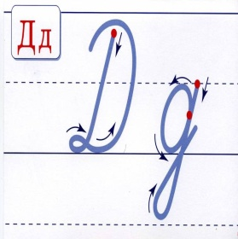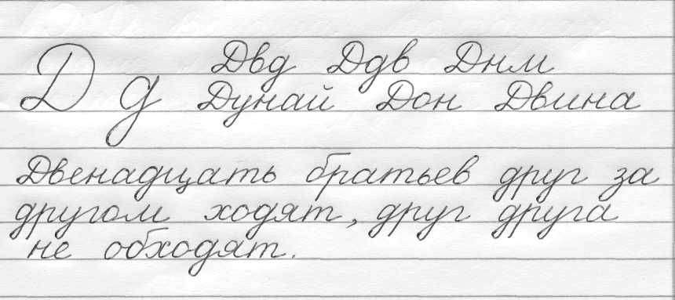

**Букве Е**

|  |  |
| --- | --- |
| Пальчиковая гимнастика Очки | Пальчиковая гимнастика «Очки»  Бабушка очки надела И внучонка разглядела.  Большой палец правой и левой руки вместе с остальными образуют колечко. Колечки поднести к глазам. |

|  |  |
| --- | --- |
| **D:\Вика\чистописание\Прописи\пропись буквы\12.jpg** | http://www.kind-land.ru/upload/propisi/uchimsa-pisat-bukvi/uchimsa-pisat-bukvi_169.jpg |

**1. Сказка: Две сестрички - Е и Ё.** - А этажом ниже, чем буква «Д» жили-были две сестрички – буква «Е» и буква «Ё». Они были совсем одинаковые, только у буквы «Ё» были волшебные точечки-кружочки, которые она по своей рассеянности, постоянно теряла.

Буква «Е» – это волшебная буква, потому что она могла превращаться в другие буквы. Как? А вот так:

Например, если буква «Е» вставала на свои ручки-ножки, то превращалась в букву «т». А если вставала на голову, то превращалась в букву «Э». А если она ложилась на спинку, то превращалась в букву «Ш»! Вот такая волшебная буква «Е»!

А ещё она была похожа на лесенку, и если кому-то была нужна её помощь, то она никогда не отказывала.

Однажды буква «Е» пошла гулять в лес, где росли ели и бегали ежи. Там она встретила одного ежа. Сначала буква «Е» подумала: «Ой, какая большая колючка лежит в траве!» Она потрогала ежа и сразу уколола пальчик и заплакала: «ой-ой-ой!»

Ёжик сразу же убрал свои колючки, выпрямился, до этого он же был свёрнут клубком, и сказал букве «Е»:

– Прости меня, пожалуйста, я не видел тебя, думал, что идёт кто-то опасный. Сейчас я приложу к твоему пальчику листочек подорожника, и всё сразу заживёт.

Он нашёл листок подорожника, приложил к пальчику буквы «Е», который она уколола, и пальчик сразу перестал болеть. И тут они вдруг услышали чей-то плач.

– А-А-А! – кто-то шёл и плакал.

Буква «Е» вместе с ёжиком пошли навстречу и увидели…

Они очень удивились, потому что увидели букву «Е».

– Ой! – сказал ёжик, – мне кажется, у меня двоится в глазах и я вижу две буквы «Е»!

– Да нет же! – всхлипывая, отвечала ему незнакомка. – Я не буква «Е», я её сестричка, буква «Ё», только я опять потеряла свои точечки! А-А-А! – заплакала она снова.

– Не плачь, – сказал ей ёжик, – Я позову всех своих друзей, и они обязательно их найдут.

Ёжик позвал всех других ёжиков и попросил помочь. Долго-долго ёжики искали точечки от буквы «Ё», но всё не находили.

И вот уже под вечер прибежал радостный ёжик и закричал:

– Ура! Ура! Мы нашли твои точечки, буква «Ё»! Они были на берегу озера!

– Ах, да! – сказала буква «Ё», – Я же ходила сегодня днём купаться, и, наверное, забыла их там.

И она взяла и быстро прицепила к себе точечки.

– Ура! – закричали ёжики, теперь они были очень рады, потому что они начинались на букву «Ё». И они были бы не ёжики, а ежики, если бы не нашли эти точечки.

А радостные сестрички, буквы «Е» и «Ё», поблагодарили ёжиков и побежали к себе домой, пока не стемнело.

Дома буква «Ё» очень аккуратно сняла свои точечки и убрала их в шкафчик.

– Теперь я буду очень аккуратной и внимательной, и буду всегда следить за своими точечками! – сказала она букве «Е».

А потом они умылись, почистили зубки и легли спать-отдыхать.

И снился им лес с ёлками, где бегали ёжики, росла ежевика, и ёжики ели эту ежевику. Ежевика была очень вкусной. Такой вкусной, что даже наши сестрички во сне причмокивали губами от удовольствия.

**2. Поговорим с буквой Е:** Однажды букве Е стали задавать вопросы, а она на них отвечала: Какие деревья ты знаешь? Ель.Какие животных ты знаешь? Ехидна, енот.Какие ягоды ты любишь? Ежевику.В какой стране ты отдыхала? В Египте.Каких сказочных существ ты знаешь? Единорог.

**3. Стихи:**На дворе – такая жалость! – наша лесенка сломалась.  
Наша лесенка сломалась, буква Е зато осталась.

Е на грядке пригодилась – вместо грабель потрудилась.

Как без Е сказать, что ел, как без Е сказать, что сел,  
Дети тоже с буквой Е, значит Е нужна везде!

Еле-еле два енота тёрли пемзой бегемота.

Но едва отмыли спину, как нырнул чистюля в тину.

**4. Загадки:** Енот жуёт, жуёт енот, ежевику он жуёт,  
И на розовой стене он рисует букву ...(е)

Ее всегда в лесу найдешь - пойдем гулять и встретим,   
Стоит колючая, как еж, зимою в платье летнем. (Ель)

Зимой и летом одним цветом. (Ель)

Что же это за девица? Не швея, не мастерица,   
Ничего сама не шьет, а в иголках круглый год. (Ежиха)

**5. Скороговорки:**Еле-еле два енота тёрли пемзой бегемота.  
Но едва отмыли спину, как нырнул чистюля в тину

Еле-еле Лена ела, есть из лени не хотела.

Еле-еле Елизар, едет-едет на базар.  
А с базара, а с базара, не догонишь Елизара.

Мы ели, ели, ели, ершей у ели...  
Их еле-еле у ели доели.

У ежа ежата, у ужа ужата

У черепашьегочерепашонка на черепашьей спинке черепашья рубашонка.

У четырех черепашек по четыре черепашонка.

**6. Пословицы:**Ему скажи, да укажи, да в рот положи.

Если в победу не веришь, врага не одолеешь.

Если за день ничему не научился, зря прожил день.

Если знания не прибавляются ежедневно, они убавляются.

Если помощь вовремя окажешь другу, значит, ты хороший человек.

Если ты сделал добро – молчи, если тебе сделали добро – расскажи.

Ешь чеснок и лук – не возьмёт недуг.

**7. Чистоговорки:**Ес – ес-ес: сани едут в лес. Ес – ес – ес: каков у штанги вес?Ле – ле-ле: гнезда на скале. Ле – ле – ле: казак сидит в седле.

**8. Прописывание элементов буквы и объяснение имён учащихся:**

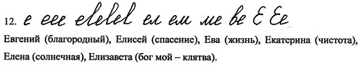

**9.**

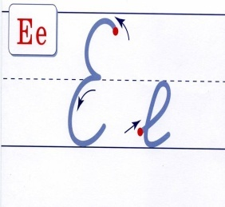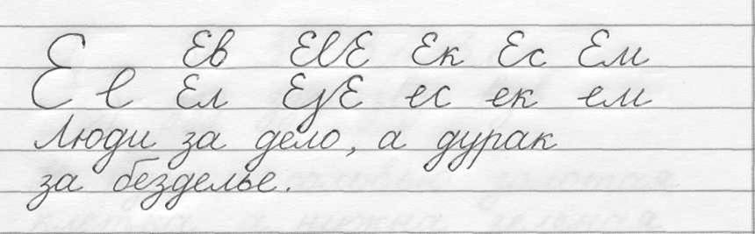

**10.**

|  |  |
| --- | --- |
| Ее ЕнЕсЕк ре се беез еж ве ел  Егор Иванович угостил ребят свежим мёдом.  Выделить орфограммы.  К слову угостил подобрать проверочное слово.  Установить связь слов в предложении. |  |

**Буква Ё**

|  |  |
| --- | --- |
| Пальчиковая гимнастика Елка | Пальчиковая гимнастика «Ёлка»  Елка быстро получается, Если пальчики сцепляются. Локотки ты подними, Пальчики ты разведи.  Ладони от себя, пальчики пропускаются между собой (ладони под углом друг к другу). Пальчики выставляются вперед. Локотки к корпусу не прижимаются. |

|  |  |
| --- | --- |
| **D:\Вика\чистописание\Прописи\пропись буквы\13.jpg** | http://www.kind-land.ru/upload/propisi/uchimsa-pisat-bukvi/uchimsa-pisat-bukvi_168.jpg |

**1. Сказка: - - -**

**2. Поговорим с буквой Ё:**

Однажды букве Ё стали задавать вопросы, а она на них отвечала:

Назови каких-нибудь животных? Ёж

Какие ты знаешь растения? Ёлка

Где ты носишь воду? В ёмкости

Каких рыб ты знаешь? Ёрш

**3. Стихи:**Е и Ё – родные сестры, различать сестер непросто.  
Но у буквы Ё две точки, словно к лесенке гвоздочки.

Буква Е передохнула, как тотчас же на нее  
Пара птенчиков вспорхнула – получилась буква Ё.

На букву Ё ты назовешь три слова: ёлка, ёж и ёрш,  
И все ужасно колко. У всех у них иголки.

Расскажи-ка, буква Ё, как твоё житьё-бытьё?  
Буква Ё дает отчёт: - Ничего житьё течёт.  
Я – ударная всегда! - Ой-Ё-Ёй, вот это – да!

Ёлка то же, что и ель, а над ёлочкой капель.  
Капли-точки добавляем, Ё — мы букву так читаем.

Ёжик по лесу бежал.Ёжик зайца повстречал.

Зайка яблок нёс мешок.Угостил ежа дружок.

Сели рядом на пенёксреди травушки зелёной,

Разговор пошёл весёлый,быстро пробежал денёк!

«Жалко Ёлку: – думал ёжик, не побегать ей без ножек».

Удивлялась ёлка: «Ёж, без корней ты как живёшь?»

**4. Загадки:** Ёжик ёлку наряжал, ёлкой сам как будто стал.  
Говорит он: "Всё моё! На страничке с буквой ...(ё)

В этой загадке нужно сначала отгадать слова, о которых идет речь, а затем - букву, на которую начинаются эти слова. Буква, лес создав дремучий,   
Рыбой плавает колючей,   
И помоет изнутри  
С узким горлом пузыри.   
Ответ: буква Ё (ёлка, ёрш, ёршик)

**5. Скороговорки:**«Жалко Ёлку: – думал ёжик, не побегать ей без ножек».  
Удивлялась ёлка: «Ёж, без корней ты как живёшь?

Ёж, ёж, где живешь? Ёж, ёж, что несешь?

Ёжик в бане вымыл ушки, шею, кожицу на бpюшке.  
И сказал еноту ёж: Ты мне спинку не потpёшь?

**6. Пословицы: - - -**

**7. Чистоговорки:**Ёр – ёр-ёр - строит дом бобёр.Ёт – ёт-ёт - брёвна он несёт.Ёз – ёз-ёз - ёж телегу вёз.Ёл – ёл-ёл- сено ест козёл,Ём – ём-ём - в поле водоём.Мы туда пойдём, рыбы принесём.

**8.**

|  |  |
| --- | --- |
| **D:\Вика\ё1.jpg**  **D:\Вика\ё.jpg** | Ёё Ёж Ёлрёёдён  Ёлка в блёстках ледяных, в тёплых слёзках смоляных.  Выделить орфограммы.  Объяснить правописание слова слёзках. Придумать ещё 3 слова на это  правило.  Выполнить фонетический разбор слова ёлка. |

**Буква Ж**

|  |  |
| --- | --- |
| Пальчиковая гимнастика Корзинка | Пальчиковая гимнастика «Корзинка»  В лес корзинку я беру И грибы в нее кладу.  Ладони на себя, пальчики переплетаются и локотки разводятся в стороны. Ладони как бы разъезжаются, и между пальцами образуются зазоры. Большие пальчики образуют ручку. |

|  |  |
| --- | --- |
| **D:\Вика\чистописание\Прописи\пропись буквы\16.jpg** | http://www.kind-land.ru/upload/propisi/uchimsa-pisat-bukvi/uchimsa-pisat-bukvi_167.jpg |

**1. Сказка: Вредная буква Ж.**«Жила-была буква «Ж». Была она сварливой и вредной. И кто бы не приходил к ней, на всех она жужжала. Придет к ней А, попросить чаю – она ей «ЖЖЖЖЖЖЖЖ», придет к ней О: «Сыграем в мячик!» - она ей «ЖЖЖЖЖЖ». И решила она, что проживет одна. Надоели ей другие буквы. Пошла в лес. Идет, идет, и Жужжжжжит. Увидела паука да как закричит на него «ЖЖЖЖЖЖ!» А паук-то оказался глухой, доделал он свою паутину да убежал, а Ж, пока на паука Жужжжжала, в этой паутине вся и запуталась. Сидит она в паутине и Жужжжжит себе потихоньку (страшно ей стало), заплакала. Вот только Ж плачет не «хны, хны, хны!» и даже не «иииииии», а «жжжж-жжжж-жжжж», потому как она же все таки Ж). Вот только буквы друг друга в беде не бросают. Пошли они в лес Ж искать, услышали, как она жужжжит, да и помогли ей из паутины выбраться. Буква Ж, так обрадовалась, что Жужжжать стала не сварливо и грозно «ЖЖЖЖЖ», а радостно и благодарно «Жжж! Жжжж!».

**2. Поговорим с буквой Ж:**Однажды букве Ж стали задавать вопросы, а она на них отвечала:

Каких животных ты знаешь? Жираф, жаба

Кем ты хочешь стать? Жонглером, журналистом

Каких ты знаешь птиц? Жаворонок, журавль

Кого ты боишься? Жуков, жужелиц

Что тебе нравится летом? Жара

**3. Стихи:**Посмотри-ка: буква Ж на жука похожа,   
Потому что у нее шесть жучиных ножек.

Жу-жу-жу, я на ветке сижу, букву Ж все твержу.   
Зная твердо букву эту, я жужжу весной и летом.   
А однажды жук-жучок отвечал весной урок.  
Вместо слов «ручей журчит» написал «жучей жужжит».

Букву Ж увидав, наклонился жираф:  
Побежала буква вдруг. Да ведь это просто жук.

Стала снежинка буквою Ж,  
Солнце ее не растопит уже!

Эта буква широка и похожа на жука.  
И при этом, точно жук, издает жужжащий звук:  
Ж –Ж – Ж –Ж –Ж – Ж – Ж!

Жук давно желал жениться, без жены жить не годится. Взял бы жужелицу в дом, и жужжали бы вдвоём.

**4. Загадки:** Эти загадки нужно продолжить, подставив в рифму нужную букву. Целый час жужжит уже  
На цветочке буква ... (ж)

Загадку нужно продолжить по рифме, подставив нужную букву Жираф - высокий наш жираф, у него весёлый нрав.  
Мы с ним на третьем этаже, смеясь, запомним букву... (ж)

В этой загадке нужно сначала отгадать слова, о которых идет речь, а затем - букву, на которую начинаются эти слова. Буква в Африке гуляет -  
Длинной шеей щеголяет,   
Может длиться сто ку-ку  
И молоть зерно в муку.   
Ответ: буква Ж (жираф, жизнь, жернова)

**5. Скороговорки:** Чирикал черный чижик, что он не чижик-пыжик.

Жаба, журавль и желтый жучок  
В гости к ежихе шли на лужок,  
Чтобы пришила на место портниха  
Буковку Ш и в лесу стало тихо.

Жалобно щенок пищит, тащит он тяжелый щит.

Жужжит жужелица, жужжит, да не кружится.

Задрожали зайки, увидев волка на лужайке.

Женя с Жанной подружилась.  
Дружба с Жанной не сложилась.  
Чтобы жить с друзьями дружно,  
Обижать друзей не нужно.

Уже ужи в луже.

Встретил в чаще еж ежа,  
- Как погода, еж? - Свежа.  
И пошли домой, дрожа,  
Сгорбясь, съежась, два ежа.

**6. Пословицы:**Живи для людей, поживут и люди для тебя.

Живое слово дороже мёртвой буквы.

Жизнь дана на добрые дела.

Жизнь прожить – не поле перейти.

**7. Чистоговорки:**Жа – жа-жа – мы видели ежа. Жи – жи-жи - под кустом живут ежи.

Жи – жи-жи – бегут ежи. Жу – жу-жу - молока дадим ежу.

Жу – жу-жу – помогу ежу. Жо – жо-жо – я еду на «Пежо».

**8. Прописывание элементов буквы и объяснение имён учащихся:**

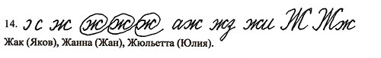

**9.**

|  |  |
| --- | --- |
| **D:\Вика\ж1.jpg**  **D:\Вика\ж.jpg** | ЖжЖиЖу аж жиож еж ёж  Жеребёнок Ветер мчался, как ветер.  Подчеркнуть грамматическую основу предложения.  Объяснить употребление заглавной буквы.  Указать количество слогов в каждом слове. |

**Буква З**

|  |  |
| --- | --- |
| Пальчиковая гимнастика Зайка | Пальчиковая гимнастика «Зайка и ушки»  Ушки длинные у зайки, Из кустов они торчат. Он и прыгает и скачет, Веселит своих зайчат.  Пальчики в кулачок. Выставить вверх указательные пальцы. Ими шевелить в стороны |

|  |  |
| --- | --- |
| **D:\Вика\чистописание\Прописи\пропись буквы\17.jpg** | http://www.kind-land.ru/upload/propisi/uchimsa-pisat-bukvi/uchimsa-pisat-bukvi_166.jpg |

**1. Сказка: Буква злюка.**Жила-была в стране Азбука буква З. Была она забиякой, злюкой и очень злобной. Никто не любил букву З, не было у нее ни одного друга, и даже мама с папой часто ее ругали и никогда не хвалили.

И вот как-то буква З пошла гулять. Она поздоровалась со змейкой, полюбовалась закатом, вспомнила, что солнышко уходит вечером на запад, и бодро и радостно пошла в свой маленький замок.

Однако на пути ей попалось что-то незнакомое. На самом деле это был колокольчик, но буква З упорно не желала знать то, что не имело в своем названии буквы З. Вдруг подул ветерок, и маленький колокольчик… зазвенел….

Буква З прислушалась, и залюбовалась цветком. Уж очень ей понравился тонкий, еле слышный перезвон. Она так задумалась, что пошла не в ту сторону. Наткнулась на очень длинный забор, пошла вдоль него и заблудилась. Зашла так далеко, что уже не смогла вспомнить, в какой стороне находится ее маленький замок.

Буква З задумалась – с одной стороны ей больше нравились знакомые места, однако и здесь, где она не была еще ни разу, оказалось очень интересно. На дошла до зеленого луга, на котором цвел золотой зверобой, а в вышине пел зяблик. Буква З знала, что зверобой полезен для здоровья, поэтому нарвала небольшой букетик.

Она пошла вдоль забора в обратную сторону и довольно быстро увидела знакомые места. Добралась до своего замка и больше уже никогда не злилась ни на кого, потому что поняла, как хорошо жить, когда не шумишь и ругаешься, а спокойно рассматриваешь все вокруг.

А что еще могла бы увидеть буква З, если бы пошла гулять дальше?

**2. Поговорим с буквой З:**

Однажды букве З стали задавать вопросы, а она на них отвечала:

Назови каких-нибудь животных? Заяц, зебра, зубр

Что у тебя болит? Зуб

Куда ты любишь ходить? В зоопарк

Твой любимый цвет? Зеленый

Кого ты боишься? Змей

**3. Стихи:**За забором зайка скачет, в лапках букву З он прячет,  
Зайка, зайка, выходи, деткам букву З верни.

Буква З на В похожа. Голова, животик тоже.  
Только слева без черты букву З рисуешь ты.

На эту букву посмотри: она совсем как цифра три.

З – не просто завитушка, З – пружинка, крендель, стружка.  
Извиваюсь, словно змейка. Срисовать меня сумей-ка!

Ищут звери в зоопарке, букву З, в высокой травке,  
Айболит всем говорит, заяц знает, З звенит.

В звезде найдёшь ты букву 3, и в золоте и в розе,  
Земле, алмазе, бирюзе, заре, земле, морозе.

Зубрята решали задачи, зубрята зубрили задания,

Ведь зубрами стать – это значит: иметь глубочайшие знания.

**4. Загадки:** Зебра ты сестра лошадки? Поиграй-ка с нами в прятки.  
Спрячься где-нибудь, в лозе, на картинке с буквой ... (з)

В этой загадке нужно сначала отгадать слова, о которых идет речь, а затем - букву, на которую начинаются эти слова. Буква ходит в шкуре броской  
В черно-белую полоску,   
Встретив волка и лису,   
След свой путает в лесу.   
Ответ: буква З (зебра, заяц)

Буква вид наш отражает,   
Рыцарю смотреть мешает,   
Хоть не ест, но всё жует,   
Воробей ее клюет.   
Ответ: буква З (зеркало, забрало, зубы, зерно)

**5. Скороговорки:** Из кузова в кузов шла перегрузка арбузов.   
В грозу, в грязи от груза арбузов развалился кузов.

Зубрята решали задачи, зубрята зубрили задания,  
Ведь зубрами стать – это значит: иметь глубочайшие знания.

Звенит звонок, зовет звонок, и Зое надо на урок.

Зоиного зайку зовут Зазнайка.

Зеленая береза стоит в лесу,  
Зоя под березой поймала стрекозу.

Соня - незнайка, а Зина - зазнайка.  
Роза - зазнайка, а Зоя - незнайка.

У Зины много забот, заболел у зайки живот.

Зимним утром от мороза на заре звенят березы.

**6. Пословицы:**Здоровье дороже богатства.

Здоровье дороже денег и золота.

Здоровье и труд рядом идут.

Здоровье – первое богатство.

Здоровый нищий богаче больного короля.

Зелёный наряд радует взгляд.

Землю уважай, будет и урожай.

**7. Чистоговорки:**За – за-за – вот идет коза. За – за - за - вот летает стрекоза.

За – за-за - у куклы синие глаза.Зу – зу-зу - накормлю козу.

Зу – зу-зу – не боюсь козу. Зы – зы-зы – нет козы.

**8. Прописывание элементов буквы и объяснение имён учащихся:**

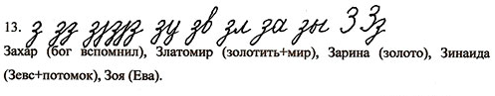

**9.**

|  |  |
| --- | --- |
|  |  |
|  | ЗзЗб Зв Зезвзиоззе  Замечательные цветные карандаши купили Игорю.  Подчеркнуть грамматическую основу предложения.  Объяснить употребление ь, придумать ещё 3 слова на это правило.  В слове цветные сравнить количество звуков и букв, объяснить, почему  звуков больше, чем букв. |

**Буква И**

|  |  |
| --- | --- |
| Пальчиковая гимнастика Стул | Пальчиковая гимнастика «Стул»  Ножки, спинка и сиденье - Вот вам стул на удивленье.  Левая ладонь вертикально вверх. К ее нижней части приставляется кулачок (большим пальцем к себе). Если ребенок легко выполняет это упражнение, можно менять положение рук попеременно на счет раз. |

|  |  |
| --- | --- |
| **D:\Вика\чистописание\Прописи\пропись буквы\18.jpg** | http://www.kind-land.ru/upload/propisi/uchimsa-pisat-bukvi/uchimsa-pisat-bukvi_165.jpg |

**1. Сказка: Про букву И.**Буква «И» жила этажом ниже буквы «З». Это была очень милая, мелодичная буква, её можно было петь: и-и-и-и!

– Би-би-и-и, – бибикали машинки.

– Пи-пи-и-и, – пищали цыплята.

– Ви-ви-и-и, – визжали поросята.

– Чик-чирик, – чирикали птички.

Буква и была самая мирная и дружелюбная, и всегда всех мирила.

Однажды буква «М» и буква «Р» поссорились и хотели даже драться. Но тут быстро прибежала буква «И», взяла за одну руку «М», за другую руку букву «Р» и сказала им:

– Миритесь, миритесь и больше не деритесь!

Вот так: М И Р и получилось слово «мир», и буквы сразу же поняли, как это некрасиво, ругаться и обижать друг-друга, и сразу помирились.

Буква «И» всегда всех мирила. И ещё она всех соединяла, потому что была специальным союзом – словом, которое соединяет. Например: хлеб и масло, дерево и цветы, грибы и ягоды, индюк и индюшка, солнце и тучи, белое и чёрное и другое…

Она соединяла всех и всё. И мирила всех-всех.

И даже если девочки и мальчики начинали вдруг иногда ругаться и драться друг с другом, то сразу же к ним бежала на помощь буква «И», и мирила.

Больше всего на свете буква «И» хотела, чтобы был мир во всём мире, и чтобы никто никогда ни с кем не дрался. Это была её мечта. Чтобы она проснулась однажды утром, а мирить было бы некого!

Представляете, все бы жили мирно и дружно! Вот здорово бы было!

И когда буква «И» засыпала, её снились мир и покой, любовь и гармония, свет и красота. И ещё мир во всём мире.

**2. Поговорим с буквой И:**

Однажды букве И стали задавать вопросы, а она на них отвечала:

Кем ты хочешь стать? Инженером, историком

Какие продукты ты любишь? Инжир, икру, ириски

В какую страну ты ездил? В Италию, Испанию

Чем ты укололся? Иголкой

Какие растения ты знаешь? Ива, ирис, иван-чай

**3. Стихи:**На калитку посмотри: чем она не буква И?  
Между двух прямых досок одна легла наискосок.

Молоток я раздобыл, из дощечек букву сбил.  
Сколько здесь дощечек? - Три!  
А какая буква? - И!

Там, где буква И была появилась вдруг игла.  
Чтоб иглой той мудрый Йог починить бы майку смог.

У иголочки-иголки носик тоненький и колкий,  
И торчит из ушка ниточка-подружка.  
Ты иголкой вышивай, зря колоться не давай.  
А уколет, преврати в неколючку букву… (И)

Буква И наискосок примеряла поясок.   
Снизу вверх его тянула — к правой ножке пристегнула.

Ишак говорил: «Дорогие друзья! Ириски и ирисы спутать нельзя.

Ириски жуют безо всякой причины, а ирисы – с пользой. В них есть витамины».

**4. Загадки:** Индюки и индюшата интересные ребята.  
На индюшек посмотри и запомни букву... (и)

В этой загадке нужно сначала отгадать слова, о которых идет речь, а затем - букву, на которую начинаются эти слова. Буковка на курьих ножках служит домом бабке Ёжке  
И хранят ее запас ёлка, ёж и дикобраз.   
Ответ: буква И (избушка, иголки)

Буква рыбкой стать мечтает,   
На ветвях зимой сверкает,   
Вьется стайкой над костром  
И лежит на дне речном.   
Ответ: буква И (икринка, иней, искры, ил)

**5. Скороговорки:**Ишак в кишлак дрова возил, ишак дрова в траву свалил.

Испекла Иришка куклам по коврижке,  
Нравятся коврижки Гришке и Маришке.

У Ивана рубашка у рубашки кармашки.

Иней лег на ветви ели, иглы за ночь побелели.

Свиристель свиристит свирелью.

**6. Пословицы:**Играй – играй, да дело знай.

И камень лёжа мхом обрастает.

И коню хоть раз в году положен отдых.

И мудрому человеку совет требуется.

И обед нам не обед, если к супу хлеба нет.

И по внешности человека можно судить о его характере.

И собака знает, что травой лечатся.

Иной глазами по книжке водит, а разум у него стороной бродит.

**7. Чистоговорки:**Ли – ли-ли – папа строит корабли. Ми – ми-ми – меня за руку возьми. Ри – ри-ри – на орехи посмотри. Би – Би-Би – кошка громко не кричи

**8. Прописывание элементов буквы и объяснение имён учащихся:**

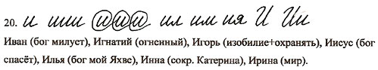

**9.** Ии Им Ив Исцивиик ни ит ихИлья лежал на траве под росистым кустом.

Выделить орфограммы.

Подчеркнуть грамматическую основу.

Объяснить употребление ь, подобрать ещё 3 слова на это правило.

**Буква Й**

|  |  |
| --- | --- |
| Пальчиковая гимнастика Скворечник | Пальчиковая гимнастика «Скворечник»  Скворец в скворечнике живет И песню звонкую поет.  Ладошки вертикально поставлены друг к другу, мизинцы прижаты (как лодочка), а большие пальцы загнуты вовнутрь. |

|  |  |
| --- | --- |
| **D:\Вика\чистописание\Прописи\пропись буквы\20.jpg** | http://www.kind-land.ru/upload/propisi/uchimsa-pisat-bukvi/uchimsa-pisat-bukvi_164.jpg |

**1. Сказка: Про букву Й.**Этажом ниже, прямо под буквой «И», жила-была её сестричка, буква «Й». Это была её полная противоположность. Во-первых, она была совсем не певучая. Вот попробуйте её спеть: Й-Й-Й-Й. Нет, не получается.

Во-вторых, если буква «И» всех соединяла, то буква «Й» наоборот, разъединяла. Но не слова, а буквы. Если послушать слова «майка», или «лайка», то кажется что они состоят из двух разных частей, так уж постаралась буква «Й».

– Ну и что же в ней было тогда хорошего? – спросишь ты.

А у буквы «Й» была одна особенная отличительная черта. Это то, что её ещё и отличало от буквы «И». Вот послушай историю, и ты всё поймешь.

Однажды буквы «И» и «Й» пошли прогуляться. Гуляли они, гуляли и зашли в кафе, покушать чего-нибудь вкусненького. Сели они за стол, взяли в руки «меню». Это такой список, где написано обо всём, что можно в кафе заказать и скушать. Буквы почитали внимательно это «меню». Там было много всего вкусного.

К ним подошёл официант и спросил: – Что будете заказывать?

Буква «Й» сразу ясно и чётко сказала: – Мне, пожалуйста, салат из морской капусты, потому что в ней много йода, который начинается с меня. А на сладкое мне мороженое «пломбир». Всё.

И тут начала заказывать буква «И»: – Мне, пожалуйста, салат из морковки с изюмом, который с меня начинается, и…, и…

И тут началось…

Дело было вот в чём: что бы ни сказала буква «И», она в конце обязательно добавляла «и», а это же было ещё и слово-союз, которое соединяет всех и всё. И другие слова присоединялись, прилипали к этому союзу «и», и наша буква не могла остановиться, и всё заказывала и заказывала. Она говорила:

– И… мне ещё салат «зимний», и… «осенний», и… «летний», и…

Когда все салаты закончились, она стала заказывать мороженое.

– И… мороженое ванильное, и… клубничное, и… шоколадное, и… дынное, и… банановое, и… ореховое, и…

Официант уже ничего не записывал, а удивленно смотрел на букву «И».

А её сестричка, буква «Й» не знала, что делать, как остановить букву «И», чтобы она больше ничего не хотела, не заказывала, и престала говорить «и…». И тут ей в голову пришла замечательная идея. Буква «Й» ловко отцепила от себя свою запятую-точечку, котоая была над её головой и прицепила к букве «И». Теперь буква «И» стала похожа на букву «Й».

Тут же она перестала говорить «и…», а потом сказала:

– И… всё. Мне кажется, это всё. Здесь пора поставить точку.

Тут буква «Й» облегченно вздохнула и осторожно сняла свою точечку с головы буквы «И». А официант пошёл исполнять заказ, который был очень большой.

Потом буквы «И» и «Й» долго-долго сидели и кушали все салаты и мороженое всех сортов, которое им несли и несли… И так они объелись, что еле-еле вышли из-за стола, и еле-еле дошли до своего домика. Потом они очень долго не хотели даже смотреть на мороженое.

С тех самых пор люди, когда хотят что-то закончить, то говорят: «Надо поставить точку над «и». А буква «И» с тех пор больше в кафе не ходит. А если её кто позовёт, она заранее пишет на бумажке, что ей хочется, и отдаёт её официанту, ничего не говоря. Она всё пытается научиться заканчивать и ставить точку, но у неё это плохо получается. Ведь это буква «И». Зато её сестричка, буква «Й», эту точку имеет над своей головой, и очень хорошо умеет завершать все дела. Она всегда умеет расставить все точки над «и».

Поэтому гораздо чаще она встречается в конце слова, например: май, лай, дай; и очень редко в его начале, например: йод, йога…

Вот такая вот замечательная буква «Й» со своей волшебной завершающей точечкой.

**2. Поговорим с буквой Й:**

Однажды букве Й стали задавать вопросы, а она на них отвечала:

Чем ты лечишься, когда болеешь? Йодом

Что ты любишь кушать? Йогурт

Кем ты хочешь стать? Йогом

В каком городе ты была? В Йошкар-Оле

**3. Стихи:**Буква «Й» и буква «И» — Очень схожие они.  
Палки две, еще косая перекладина такая.

Н надела поясок, И надела поясок.  
Буква Н надела ровно. Буква И – наискосок.  
Ты ей шапку подари – Станет краткой буква И.

Букву Й зовут «И кратким». Й как И в твоей тетрадке.  
Чтобы Й не путать с И, сверх галочку пиши.

Слов на «Й» совсем немного: Йогурт, йод, и слово йога.  
«Й» в конце обычно пишем: Чай, случайный, тайный, лишний.

**4. Загадки:** Йог в столовой нам найдёт йогурт, а в аптечке - йод.  
И подарит что-то сладкое, если выучим ... (й)  
Ответ: здесь ответ не звук й, а буква "и краткое"

В этой загадке нужно сначала отгадать слова, о которых идет речь, а затем - букву, на которую начинаются эти слова. Этой буквой мажут раны,  
Часто завтракают мамы -  
Им давно рецепт знаком  
Свежих фруктов с молоком.Ответ: буква Й (йод, йогурт)

**5. Скороговорки:**Эй, поскорей-ка меня догоняй! Ай, но за хвостик меня не поймай!  
Ой, лучше спрячусь за шкаф у стены. Игры с котами для мышек вредны.

Даже шею, даже уши ты испачкал в черной туши.   
Становись скорей под душ. Смой с ушей под душем тушь.   
Смой и с шеи тушь под душем. После душа вытрись суше.   
Шею суше, суше уши, и не пачкай больше уши.

**6. Пословицы:**Истинно могуч тот, кто побеждает самого себя.

Июль – макушка лета, декабрь – шапка зимы.

**7. Чистоговорки:**Ай – ай-ай – скоро месяц май. Уй – уй-уй – ветер, дуй.

Ой – ой-ой – возьми меня с собой. Ой – ой-ой - скачет заинька косой.

**Буква К**

|  |  |
| --- | --- |
| Пальчиковая гимнастика Колокольчик | Пальчиковая гимнастика «Колокольчик»  Колокольчик все звенит, Язычком он шевелит.  Тыльные стороны рук обращены вверх, пальцы обеих рук скрещены, Средний палец правой руки опущен вниз, и ребенок им свободно вращает. |

|  |  |
| --- | --- |
| **D:\Вика\чистописание\Прописи\пропись буквы\23.jpg** | http://www.kind-land.ru/upload/propisi/uchimsa-pisat-bukvi/uchimsa-pisat-bukvi_163.jpg |

**1. Сказка: Капризная буква.** - Сегодня мы узнаем о букве «К». Она жила после буквы «И». Буква «К» была самая капризная буква, потому что она управляла маленькими «капризиками». Капризики – это такие маленькие невидимые существа, которые иногда приходят в гости к деткам, и тогда мальчики и девочки начинают капризничать, сами не понимая почему. Капризики очень любят кушать конфеты и капризничать.

Однажды один маленький капризик без спросу убежал из своего домика и пришёл в гости к мальчику Коле. Залез к нему в животик и забыл, как же ему вылезти обратно. И тогда он начал капризничать, а вместе с капризиком начал капризничать и Коля. Он стал плакать, просить конфеты, ему было всё мало. Он съел десять конфет и потом ещё больше стал капризничать, потому что капризик вырос, стал большой, больше Коли, вот как!

И дома стало очень шумно. Коля кричал, папа с мамой тоже, и все не знали, что же делать и уже чуть не плакали.

И тут буква «К» почуяла неладное, услышав такой шум. Она позвонила в страну капризиков и узнала, что там пропал один маленький капризик, которого ищут его папа с мамой и не могут нигде найти.

– Понятно. – сказала буква «К» и быстрее побежала к мальчику Коле домой.

– Дорогой мой мальчик! – сказала плачущему Коле буква «К». – Я понимаю, что ты сам не знаешь, что с тобой происходит. У тебя просто задержался капризик очень долго. Пожалуйста, быстрее освободи его, отпусти домой! Его там ищут в его стране!

Тогда мальчик Коля обрадовался, потому что капризничать ему уже надоело, и он сказал капризику:

– Капризик! Я тебя отпускаю, лети к себе домой, к маме с папой, пожалуйста!

И только Коля произнес эти слова, как капризик сразу же всё вспомнил и улетел к себе домой.

И Коля перестал капризничать. И дома настали мир и покой. Вот так работала буква «К».

И когда к тебе вдруг придёт капризик, то ты сразу же вспоминай эту сказку и отпускай его домой, ладно?

А теперь, спокойной ночи тебе и букве «К», которой всегда снятся капризики с конфетами.

**2. Поговорим с буквой К:**

Однажды букве К стали задавать вопросы, а она на них отвечала:

Какие ягоды ты знаешь? Клюква, калина, клубника

Что ты любишь кушать? Компот, колбасу, кофе

Кем хочешь стать? Клоуном, каскадером, космонавтом

Какой цвет тебе нравится? Красный, коричневый

Во что ты любишь играть? В кубики

**3. Стихи:**Катя с Ксюшей на качели с двух сторон качаться сели:  
Вверх-вниз, вверх-вниз. Накачались – разошлись.  
И теперь наверняка будут помнить букву К.

Сигнальщик держит два флажка.  
С флажками он – как буква К.

К одною лапкой пляшет, а другою лапкой машет,  
И при этом буква К будто усики жука.

Краб в аквариуме Ани грозно щелкает клешнями.  
И по стеночке идет вправо, влево, взад, вперед.  
Крабу за стеклом тоска, вот и стал он буквой К.

Кенгуру купила крупы и кочан капусты крупной.

Только жалко, что кочан не полез в её карман.

А теперь она на рынок не идёт без двух корзинок.

**4. Загадки:** Эти загадки нужно продолжить, подставив в рифму нужную букву.Половинку от жука составляет буква ... (к)

Загадку нужно продолжить по рифме, подставив нужную букву Кошка, миленькая кошка, поиграем с ней немножко,  
С кошкой мы, наверняка, не забудем букву ... (к)

В этой загадке нужно сначала отгадать слова, о которых идет речь, а затем - букву, на которую начинаются эти слова. Буква та была закрыта  
И на острове зарыта,  
А теперь — в реке лежит  
И добычу сторожит.  
Ответ: буква К (клад, крокодил)

Зреет буква в огороде  
Головы зеленой вроде,  
Громко говорит: «Ко-ко!»  
И дает нам молоко.  
Ответ: буква К (капуста, курица, корова)

**5. Скороговорки:**Клала Клава лук на полку, кликнула к себе Николку.

Краб забрался на трап и заснул крепко краб.  
А кальмар не дремал, краба в лапы поймал.

Котик ниток клубок укатил в уголок,  
Укатил в уголок котик ниток клубок.

Кенгуру купила крупы и кочан капусты крупной.  
Только жалко, что кочан не полез в её карман.  
А теперь она на рынок не идёт без двух корзинок.

**6. Пословицы:**Каждый день жизни прибавляет частичку мудрости.

Как аукнется, так и откликнется.

Каков мастер, такова и работа.

Каков разум – таковы и речи.

Какову жизнь проживёшь, такову и славу наживёшь.

Как пятое колесо телеге.

Как сорока хвостом, так и болтун языком.

Какие труды, такие и плоды

**7. Чистоговорки:**Ко – ко - ко – рот далеко. Ка – ка-ка – дай молока.  
Ку – ку - ку – лежи на боку. Ок – ок-ок – беги со всех ног.  
  
**8. Прописывание элементов буквы и объяснение имён учащихся:**

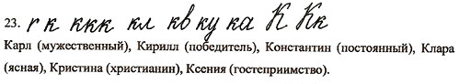

**9.**

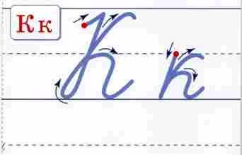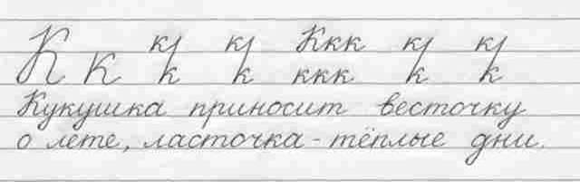

**10.**Кк КлКв К акр ЧК ак е кок км

Коля Иванов повесил кормушку на большую берёзу.

Подчеркнуть грамматическую основу.

К слову кормушка подобрать родственные слова, выделить корень.

Слово большую разделить на слоги, объяснить употребление ь.

Объяснить изученные орфограммы.

**11.**

|  |  |
| --- | --- |
|  |  |